|  |  |
| --- | --- |
| Gerb-BMSTU_01 | **Министерство науки и высшего образования Российской Федерации**  **Федеральное государственное бюджетное образовательное учреждение**  **высшего образования**  **«Московский государственный технический университет**  **имени Н.Э. Баумана**  **(национальный исследовательский университет)»**  **(МГТУ им. Н.Э. Баумана)** |

|  |  |
| --- | --- |
| ФАКУЛЬТЕТ | Робототехника и комплексная автоматизация (РК) |
| КАФЕДРА | Системы автоматизированного проектирования (РК6) |

**РАСЧЕТНО-ПОЯСНИТЕЛЬНАЯ ЗАПИСКА**

***К НАУЧНО-ИССЛЕДОВАТЕЛЬСКОЙ РАБОТЕ***

***НА ТЕМУ:***

***«******Создание интерактивной среды в трехмерном движке Unreal Engine 5»***

|  |  |  |
| --- | --- | --- |
| Студент РК6-73Б | \_\_\_\_\_\_\_\_\_\_\_\_\_\_\_\_\_\_ | **Козлов В.В.** |
|  | (Подпись, дата) | И.О. Фамилия |
| Руководитель | \_\_\_\_\_\_\_\_\_\_\_\_\_\_\_\_\_\_ | **Витюков Ф.А.** |
|  | (Подпись, дата) | И.О. Фамилия |

*2025 г.*

**Министерство науки и высшего образования Российской Федерации**

**Федеральное государственное бюджетное образовательное учреждение**

**высшего образования**

**«Московский государственный технический университет имени Н.Э. Баумана**

**(национальный исследовательский университет)»**

**(МГТУ им. Н.Э. Баумана)**

УТВЕРЖДАЮ

Заведующий кафедрой РК6

А.П. Карпенко

«\_\_\_\_\_» \_\_\_\_\_\_\_\_\_\_\_\_ 202 г.

**ЗАДАНИЕ**

**на выполнение научно-исследовательской работы**

по теме: *Создание интерактивной среды в трехмерном движке Unreal Engine 5* \_\_\_\_\_\_\_\_\_\_\_\_\_\_\_\_\_\_\_\_\_\_\_\_\_\_\_\_\_\_\_\_\_\_\_\_\_\_\_\_\_\_\_\_\_\_\_\_\_\_\_\_\_\_\_\_\_\_\_\_\_\_\_\_\_\_\_\_\_\_\_\_\_\_\_\_\_\_\_\_\_\_\_\_\_\_

Студент группы \_\_РК6-73Б\_\_\_

\_\_\_\_\_\_\_\_\_\_\_\_\_\_\_\_\_\_\_\_\_\_\_\_\_\_\_\_Козлов Вадим Владимирович \_\_\_\_\_\_\_\_\_\_\_\_\_\_\_\_\_\_\_\_\_\_\_\_\_\_\_\_\_

(Фамилия, имя, отчество)

Направленность НИР (учебная, исследовательская, практическая, производственная, др.) \_учебная\_\_\_

Источник тематики (кафедра, предприятие, НИР) \_кафедра \_\_\_\_\_\_\_\_\_\_\_\_\_\_\_\_\_\_\_\_\_\_\_\_\_\_\_\_\_\_\_\_\_\_\_\_

График выполнения НИР: 25% к 5 нед., 50% к 11 нед., 75% к 14 нед., 100% к 16 нед.

Техническое задание: создание интерактивной среды в трехмерном движке Unreal Engine 5. \_\_\_\_\_\_\_\_\_\_\_\_\_\_\_\_\_\_\_\_\_\_\_\_\_\_\_\_\_\_\_\_\_\_\_\_\_\_\_\_\_\_\_\_\_\_\_\_\_\_\_\_\_\_\_\_\_\_\_\_\_\_\_\_\_\_\_\_\_\_\_\_\_\_\_\_\_\_\_\_\_\_\_\_\_\_\_\_\_\_\_\_\_\_\_\_\_\_\_\_\_\_\_\_\_\_\_\_\_\_\_\_\_\_\_\_\_\_\_\_\_\_\_\_\_\_\_\_\_\_\_\_\_\_\_\_\_\_\_\_\_\_\_\_\_\_\_\_\_\_\_\_\_\_\_\_\_\_\_\_\_\_\_\_\_\_\_\_\_\_\_\_\_\_\_\_\_\_\_\_\_\_\_\_\_\_\_\_\_\_\_\_\_\_\_\_\_\_\_\_\_\_\_\_\_\_\_\_\_\_\_\_\_\_\_\_\_\_\_\_\_\_\_\_\_\_\_\_\_\_\_\_\_\_\_\_\_\_\_\_\_\_\_\_\_\_\_\_\_\_\_\_\_\_\_\_\_\_\_\_\_\_\_\_\_\_\_\_\_\_\_\_\_\_\_\_\_\_\_\_\_\_\_\_\_\_\_\_\_\_\_\_\_\_\_\_\_\_\_\_\_\_\_\_\_\_\_\_\_\_\_\_\_\_\_\_\_\_\_\_\_\_\_\_\_\_\_\_\_\_\_\_\_\_\_\_\_\_\_\_\_\_\_\_\_\_\_\_

***Оформление научно-исследовательской работы:***

Расчетно-пояснительная записка на 18 листах формата А4.

Перечень графического (иллюстративного) материала (чертежи, плакаты, слайды и т.п.):

\_\_\_\_\_\_\_\_\_\_\_\_\_\_\_\_\_\_\_\_\_\_\_\_\_\_\_\_\_\_\_\_\_\_\_\_\_\_\_\_\_\_\_\_\_\_\_\_\_\_\_\_\_\_\_\_\_\_\_\_\_\_\_\_\_\_\_\_\_\_\_\_\_\_\_\_\_\_\_\_\_\_\_\_\_\_\_

\_\_\_\_\_\_\_\_\_\_\_\_\_\_\_\_\_\_\_\_\_\_\_\_\_\_\_\_\_\_\_\_\_\_\_\_\_\_\_\_\_\_\_\_\_\_\_\_\_\_\_\_\_\_\_\_\_\_\_\_\_\_\_\_\_\_\_\_\_\_\_\_\_\_\_\_\_\_\_\_\_\_\_\_\_\_\_

\_\_\_\_\_\_\_\_\_\_\_\_\_\_\_\_\_\_\_\_\_\_\_\_\_\_\_\_\_\_\_\_\_\_\_\_\_\_\_\_\_\_\_\_\_\_\_\_\_\_\_\_\_\_\_\_\_\_\_\_\_\_\_\_\_\_\_\_\_\_\_\_\_\_\_\_\_\_\_\_\_\_\_\_\_\_\_

\_\_\_\_\_\_\_\_\_\_\_\_\_\_\_\_\_\_\_\_\_\_\_\_\_\_\_\_\_\_\_\_\_\_\_\_\_\_\_\_\_\_\_\_\_\_\_\_\_\_\_\_\_\_\_\_\_\_\_\_\_\_\_\_\_\_\_\_\_\_\_\_\_\_\_\_\_\_\_\_\_\_\_\_\_\_\_

Дата выдачи задания «3» сентября 2024 г.

|  |  |  |
| --- | --- | --- |
| **Руководитель НИР** | \_\_\_\_\_\_\_\_\_\_\_\_\_\_\_\_\_\_ | **Витюков Ф.А.** |
|  | (Подпись, дата) | И.О. Фамилия |
| **Студент** | \_\_\_\_\_\_\_\_\_\_\_\_\_\_\_\_\_\_ | **Козлов В.В.** |
|  | (Подпись, дата) | И.О. Фамилия |

Примечание: Задание оформляется в двух экземплярах: один выдается студенту, второй хранится на кафедре.

АННОТАЦИЯ

В данной НИРС рассматривается процесс создания интерактивной среды в трехмерном движке Unreal Engine 5. Целью работы является описание разработки высококачественной виртуальной среды, способной обеспечить пользователю увлекательный и интерактивный опыт.

В документе описано то, какие в ходе работы были использованы инструменты и возможности Unreal Engine 5, например: Blueprints для визуального программирования, системы частиц для создания эффектов, а также технологии рендеринга для достижения высокого качества графики.

Данная научно-исследовательская работа подчеркивает значимость использования современных технологий в разработке интерактивных приложений и открывает перспективы для дальнейших исследований в области создания виртуальных сред.

СОДЕРЖАНИЕ

[ОСНОВНЫЕ ПОНЯТИЯ И ОПРЕДЕЛЕНИЯ 5](#_Toc193748510)

[ВВЕДЕНИЕ 6](#_Toc193748511)

[1. Основные этапы и методы создания интерактивной среды 7](#_Toc193748512)

[1.1 Планирование и концепция 7](#_Toc193748513)

[1.2 Создание уровней 8](#_Toc193748514)

[1.3 Импорт и создание контента 9](#_Toc193748515)

[1.4 Освещение и атмосфера 10](#_Toc193748516)

[1.5 Интерактивность 11](#_Toc193748517)

[1.6 Тестирование и оптимизация 11](#_Toc193748518)

[2. Интегрирование элементов интерактивной среды в Unreal Engine 5 12](#_Toc193748519)

[2.1 Создание и импорт объектов 12](#_Toc193748520)

[2.2 Настройка освещения и атмосферы 12](#_Toc193748521)

[2.3 Создание интерактивных объектов 13](#_Toc193748522)

[2.4 Анимация и персонажи 13](#_Toc193748523)

[2.5 Создание пользовательского интерфейса (UI) 14](#_Toc193748524)

[3. Методы работы с интерактивной средой 15](#_Toc193748525)

[3.1 Blueprint для визуального программирования 15](#_Toc193748526)

[3.2 Скрипты на C++ 16](#_Toc193748527)

[3.3 Работа с материалами и шейдерами 17](#_Toc193748528)

[3.4 Реализация мультимедийных эффектов 18](#_Toc193748529)

[ЗАКЛЮЧЕНИЕ 19](#_Toc193748530)

[СПИСОК ИСПОЛЬЗОВАННЫХ ИСТОЧНИКОВ 20](#_Toc193748531)

ОСНОВНЫЕ ПОНЯТИЯ И ОПРЕДЕЛЕНИЯ

**Unreal Engine 5 (UE5)** – трёхмерный движок Unreal Engine 5.

**Terresculptor –** это редактор 3D-ландшафта.

**Epic Games** – американская компания, занимающаяся разработкой компьютерных игр и программного обеспечения.

**Nanite –** технология, позволяющая создавать сцены с высокой детализацией без перегрузки системы.

**Blueprint –** система визуального программирования в UE5 на основе нодов с данными (события и функции).

**Quixel Bridge (QB)** – торговая площадка для приобретения и скачивания различных моделей.

**Procedural Foliage Volume (PFV)** – инструмент, который позволяет автоматически генерировать и размещать растительность (листву, деревья, кустарники и т.д.) в заданной области уровня.

**Runtime Virtual Textures (RTV)** – технология, которая позволяет эффективно управлять текстурами и материалами в реальном времени, обеспечивая более высокое качество визуализации и производительность.

ВВЕДЕНИЕ

Unreal Engine 5 (UE5) — это один из самых мощных и популярных движков для разработки интерактивных графических приложений, предлагающий инновационные технологии и инструменты для создания высококачественных трехмерных миров. Он был разработан компанией Epic Games.

Одним из ключевых аспектов разработки является создание интерактивных сред, которые могут реагировать на действия пользователя, изменяя своё состояние в зависимости от взаимодействия.

Создание интерактивных сред в Unreal Engine 5 — это творческий и технический процесс, который позволяет реализовать идеи и создать уникальные игровые или визуальные опыты.

1. Основные этапы и методы создания интерактивной среды

В данной работе представлены основные шаги и аспекты, которые стоит учитывать при создании интерактивной среды в Unreal Engine 5.

* 1. Планирование и концепция

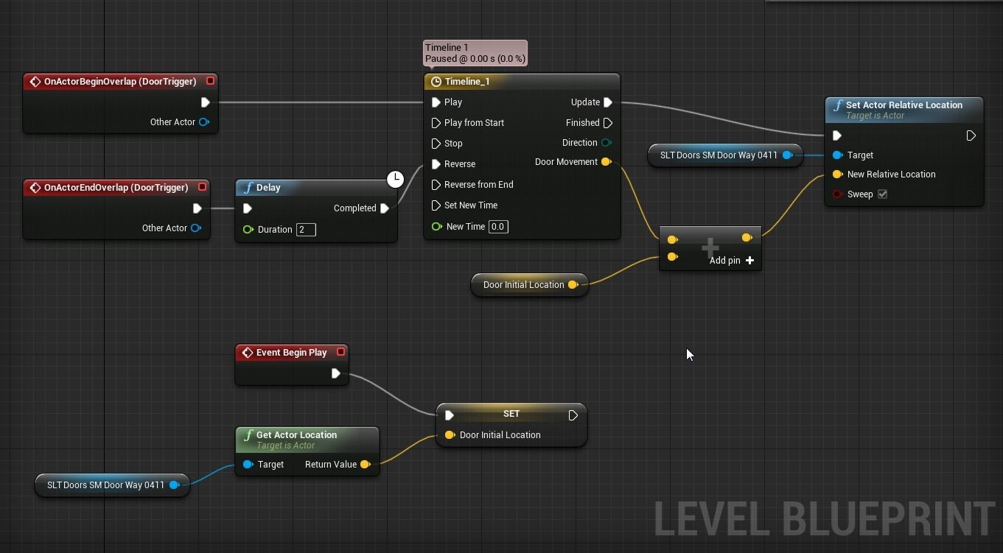

Рисунок 1 – Граф для создания сцены в Unreal Engine

Перед началом разработки важно иметь четкое представление о том, какую среду нужно создать. Это может быть концептуальный арт, сценарий или даже прототип. Необходимо определение цели, атмосферы и основных элементов, которые должны присутствовать в интерактивной среде.

* 1. Создание уровней

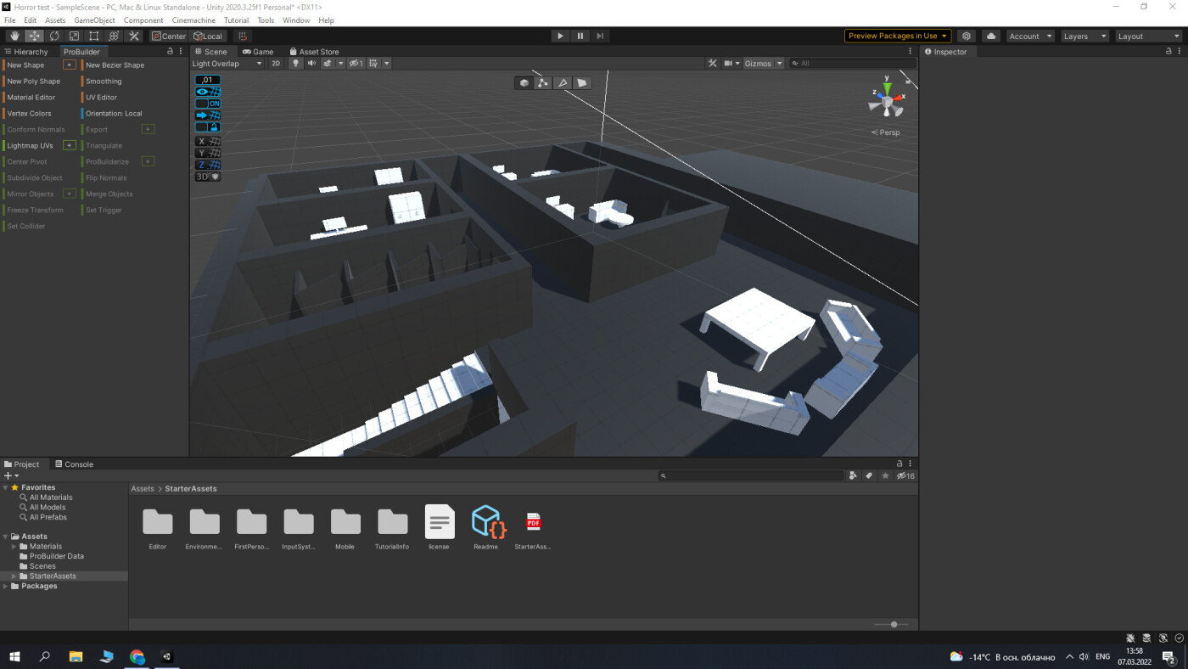

Рис. 2 «Пример визуального уровня в Unreal Engine»

UE5 предоставляет мощные инструменты для создания уровней:

Редактор уровней: позволяет размещать объекты, настраивать ландшафт и создавать архитектурные элементы;

World Partition: упрощает работу с большими мирами, автоматически загружая и выгружая части уровня по мере необходимости.

* 1. Импорт и создание контента

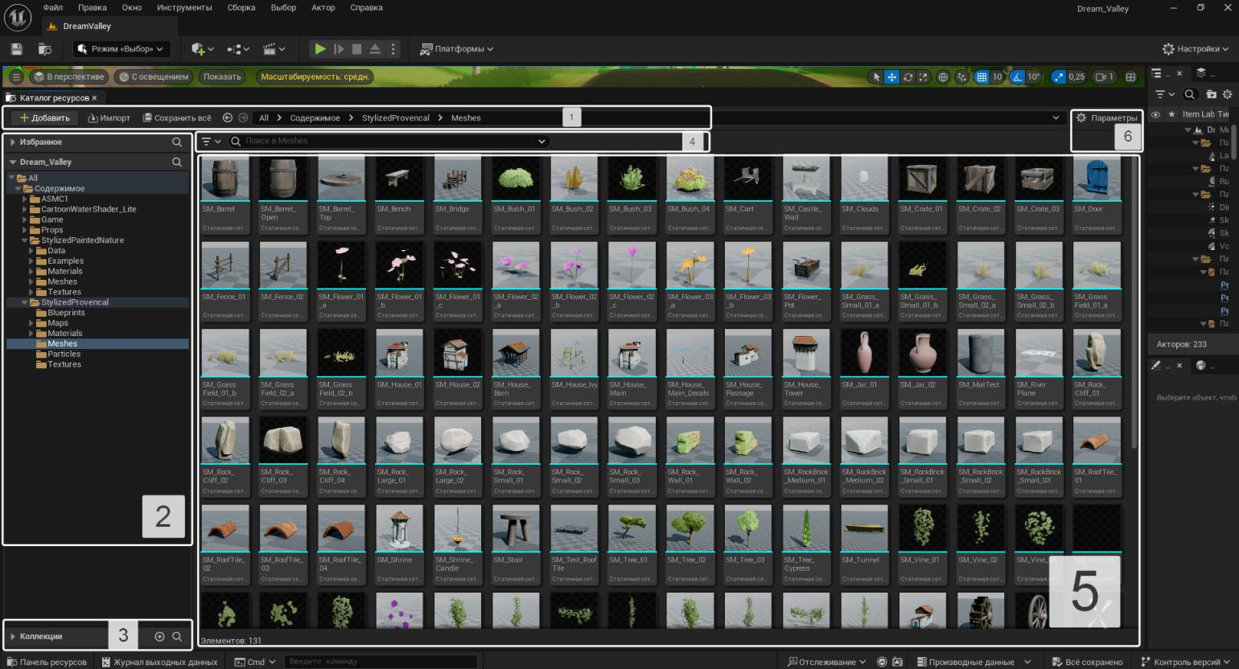

Рис. 3 «Каталог ресурсов, встроенный в движок»

В UE5 имеется возможность импортировать 3D-модели, текстуры и анимации из других программ (например, Blender, Maya или 3ds Max) или создавать их непосредственно в движке. Для этого можно использовать:

Nanite: для работы с высокодетализированными моделями без необходимости оптимизации;

Систему материалов: для создания реалистичных поверхностей с помощью нодового редактора.

* 1. Освещение и атмосфера

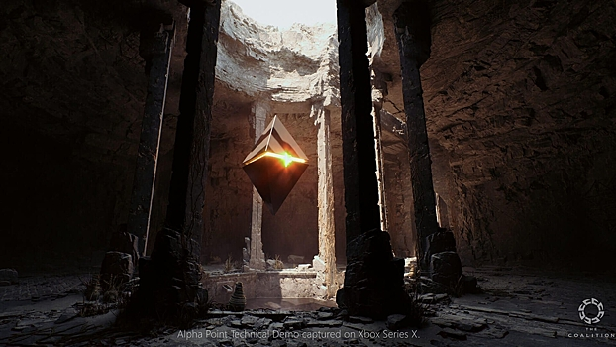

Рис. 4 «Пример сцены в Unreal Engine с освещением Lumen»

Для создания динамического освещения и реалистичных отражений используется система Lumen. В ней можно настроить атмосферные эффекты, такие как туман, облака и погодные условия, чтобы добавить глубину и реализм.

* 1. Интерактивность

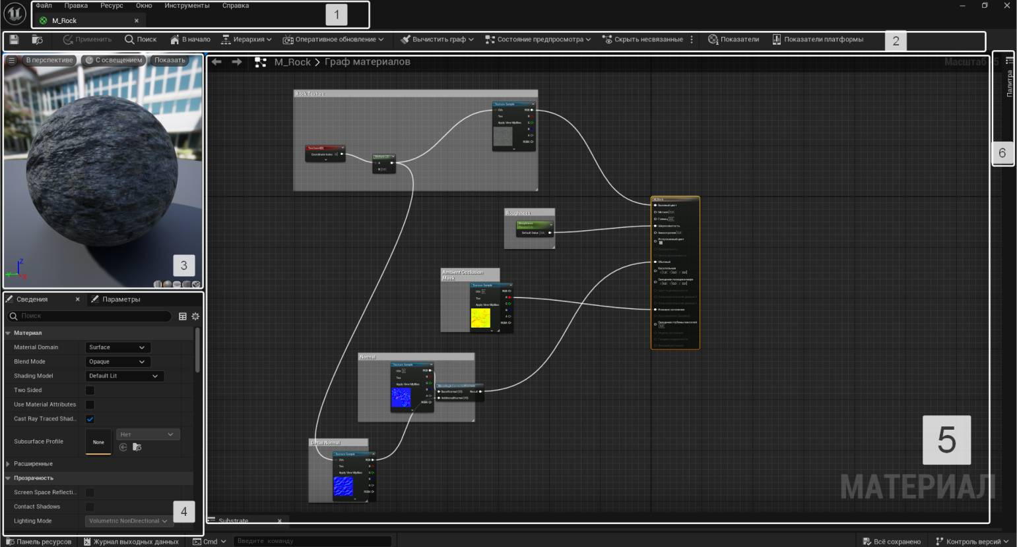

Рис. 5 «Настройка материала с помощью графа материалов»

Интерактивные элементы добавляются с помощью системы Blueprints или C++. Это может включать в себя:

Взаимодействие с объектами (открытие дверей, сбор предметов и т.д.);

Системы триггеров (активация событий или изменений в среде).

**1.6 Тестирование и оптимизация**

Интерактивная среда подвергается постоянным тестам, чтобы убедиться, что все работает как задумано. Налаживается оптимизация производительности, чтобы обеспечить плавный игровой процесс.

1. Интегрирование элементов интерактивной среды в Unreal Engine 5

Интеграция элементов интерактивной среды в Unreal Engine 5 — это важный процесс, который включает в себя создание и настройку объектов, взаимодействий и логики, чтобы сделать среду живой и увлекательной.

Интегрирование проводится в несколько этапов:

* 1. Создание и импорт объектов

a. 3D-модели

Импорт: имеется возможность импортировать 3D-модели из программ, таких как Blender, Maya или 3ds Max. UE5 поддерживает форматы FBX и OBJ.

Создание: также можно создавать модели непосредственно в UE5 с помощью встроенных инструментов, таких как Geometry Editing.

b. Текстуры и материалы

Импорт текстур: загрузка текстур в проект и создание материалов с помощью Material Editor. UE5 поддерживает PBR (Physically Based Rendering), что позволяет создавать реалистичные материалы.

Создание материалов: использование нодового редактора для создания сложных материалов, комбинируя текстуры, цвета, отражения и другие параметры.

* 1. Настройка освещения и атмосферы

Lumen: использование системы Lumen для динамического освещения, чтобы создать реалистичное освещение и тени в среде.

Атмосферные эффекты: добавление эффектов, такие как туман, облака и освещение, чтобы улучшить атмосферу и визуальное восприятие.

* 1. Создание интерактивных объектов

a. Blueprints

Визуальное программирование: Blueprints — это система визуального программирования, которая позволяет создавать интерактивные элементы без необходимости писать код. Можно создавать логические схемы для управления поведением объектов.

Создание классов: создание классов для интерактивных объектов, таких как двери, кнопки или предметы, которые игрок может собирать.

b. События и триггеры

Триггеры: использование триггеры для активации событий, когда игрок взаимодействует с объектами. Например, при пересечении игроком определенной области может открываться дверь или запускаться анимация.

События: настройка событий, таких как нажатие кнопки или взаимодействие с объектом, чтобы инициировать действия, например, воспроизведение звука или изменение состояния объекта.

* 1. Анимация и персонажи

Анимация объектов: использование Animation Blueprints для создания анимаций для интерактивных объектов, таких как двери, которые открываются и закрываются.

MetaHuman: если в сцене используются персонажи, можно их создать с помощью MetaHuman Creator и настроить анимации для взаимодействия с окружающей средой.

* 1. Создание пользовательского интерфейса (UI)

UMG (Unreal Motion Graphics): использование UMG для создания интерфейсов, таких как меню, инвентари или HUD. При этом есть возможность добавлять кнопки, текстовые поля и другие элементы управления.

Интерактивные элементы UI: настройка взаимодействия с UI, чтобы игроки могли управлять инвентарем, получать подсказки или взаимодействовать с объектами.

1. Методы работы с интерактивной средой

Работа с интерактивной средой в Unreal Engine 5 включает в себя несколько методов, таких как использование Blueprints для визуального программирования, написание скриптов на C++, работа с материалами и шейдерами, а также реализация мультимедийных эффектов.

* 1. Blueprint для визуального программирования

Blueprints — это мощная система визуального программирования в Unreal Engine, которая позволяет создавать игровую логику и интерактивные элементы без необходимости писать код.

**Основные аспекты работы с Blueprints:**

* Создание классов: создание новых классов объектов (например, персонажи, предметы, уровни) на основе существующих классов, добавив к ним функциональность.
* События и функции: Blueprints позволяют создавать события (например, нажатие кнопки, пересечение триггера) и функции, которые можно вызывать в ответ на эти события.
* Визуальные ноды: логика создается с помощью визуальных нодов, которые представляют собой блоки кода. Они соединяются, чтобы определить порядок выполнения действий.
* Отладка: UE5 предоставляет инструменты для отладки Blueprints, позволяя отслеживать выполнение логики и выявлять ошибки.
  1. Скрипты на C++

Для более сложных и производительных решений можно также использовать C++ для написания кода, который взаимодействует с движком.

Основные аспекты работы с C++:

* Создание классов: создание собственных классов, наследуя их от базовых классов Unreal Engine, таких как AActor или UObject.
* Оптимизация: C++ позволяет более точно контролировать производительность и использование ресурсов, что особенно важно для сложных игр.
* Интеграция с Blueprints: создание функций и переменных в C++, которые будут доступны в Blueprints, что позволяет комбинировать визуальное программирование с мощью C++.
* Доступ к API: C++ предоставляет полный доступ к API Unreal Engine, что позволяет использовать все возможности движка.

* 1. Работа с материалами и шейдерами

Материалы и шейдеры играют ключевую роль в создании визуально привлекательных сред.

Основные аспекты работы с материалами:

* Material Editor: UE5 предоставляет нодовый редактор для создания материалов. Есть возможность комбинирования текстур, цветов, отражений и других параметров, чтобы создать сложные материалы.
* PBR (Physically Based Rendering): UE5 поддерживает PBR, что позволяет создавать реалистичные материалы, которые реагируют на освещение в сцене.
* Шейдеры: создание пользовательских шейдеров для достижения специфических визуальных эффектов, используя HLSL (High-Level Shading Language) в Material Editor.
  1. Реализация мультимедийных эффектов

Мультимедийные эффекты, такие как звук, анимация и видео, могут значительно улучшить интерактивную среду.

Основные аспекты реализации мультимедийных эффектов:

* Звук: UE5 поддерживает интеграцию звуковых эффектов и музыки. Имеется возможность использовать Audio Components для воспроизведения звуков в ответ на события (например, шаги персонажа или звуки окружения).
* Анимация: Использование Animation Blueprints для создания анимаций персонажей и объектов. Также можно настраивать анимации в зависимости от состояния игры или взаимодействий.
* Видеоплееры: UE5 позволяет интегрировать видео в среду, используя Media Framework. Это может быть полезно для создания кат-сцен или интерактивных элементов, таких как экраны с видео.
* Эффекты частиц: Использование Niagara или Cascade для создания эффектов частиц, таких как дым, огонь или дождь, чтобы добавить динамичности в среду.

ЗАКЛЮЧЕНИЕ

Создание интерактивной среды в Unreal Engine 5 — это многогранный процесс, который требует сочетания художественных и технических навыков. На каждом этапе, от проектирования до программирования, разработчики сталкиваются с уникальными вызовами, которые требуют креативного подхода и глубокого понимания инструментов движка.

Unreal Engine 5 предоставляет разработчикам мощные инструменты, такие как Nanite и Lumen, которые позволяют создавать высококачественные и реалистичные миры. Использование Blueprints упрощает процесс программирования, позволяя сосредоточиться на создании увлекательного игрового опыта.

Успешное создание интерактивной среды в UE5 зависит от тщательной проработки всех этапов разработки, от концепции до реализации. Важно помнить, что интерактивность — это не только возможность взаимодействия с объектами, но и создание атмосферы, которая погружает игрока в мир игры. Разработчики должны стремиться к созданию уникальных и запоминающихся игровых пространств, которые будут вызывать интерес и желание исследовать.

СПИСОК ИСПОЛЬЗОВАННЫХ ИСТОЧНИКОВ

1. Unreal Engine 5 Documentation // Unreal Engine Documentation URL:

<https://dev.epicgames.com/community/learning/tutorials/DYE1/unreal-engine-5-1-unreal-engine-5>. Дата обращения: 14.09.2024.

2. Introduction to Materials // Unreal Engine Documentation URL:

<https://dev.epicgames.com/community/learning/tutorials/9d0a/unreal-engine-introduction-to-materials>. Дата обращения: 01.11.2024.

3. Procedural Foliage Tool // Unreal Engine Documentation URL:

<https://dev.epicgames.com/documentation/en-us/unreal-engine/procedural-foliage-tool-in-unreal-engine>. Дата обращения: 22.10.2024.

4. Visual Effects in Niagara for Unreal Engine 5 // Unreal Engine Documentation URL:

<https://dev.epicgames.com/documentation/en-us/unreal-engine/creating-visual-effects-in-niagara-for-unreal-engine>. Дата обращения: 12.01.2025.

5. Geometry instancing // Wikipedia, the free encyclopedia URL: <https://en.wikipedia.org/wiki/Geometry_instancing>. Дата обращения: 17.10.2024;

6. Quixel Bridge // Quixel Bridge market URL:

<https://quixel.com/bridge>. Дата обращения: 19.12.2024.

7. Unreal Engine 5 Documentation // Unreal Engine Documentation URL:

<https://docs.unrealengine.com/>. Дата обращения: 10.09.2024.